**一　月***C:\Users\黒木みよ子\AppData\Local\Microsoft\Windows\Temporary Internet Files\Content.IE5\MJ71E1MY\MC900223061[1].wmf*

**あけましておめでとうございます。ついに平成25年の幕開けとなりました。振り返れば、皆様にも利用者さまにも全ての人々に「まぁ、色んなことがあった・・」ことでございましょう。**

**しかし！すべては、去年のことです。新しい歳は新しい気持ちで良いことだけを繰り越すくらいの勢いで新年をお迎えいたしましょう。1月といえば・・「お正月」。基本的には日本国民全てが祝う行事ということになっております。ほかに「睦月」という呼び名もあります。「睦月」の由来は、**

**『一族が集まって宴をする【睦び月（むつびつき）】の意』が一番強いと言われています。**

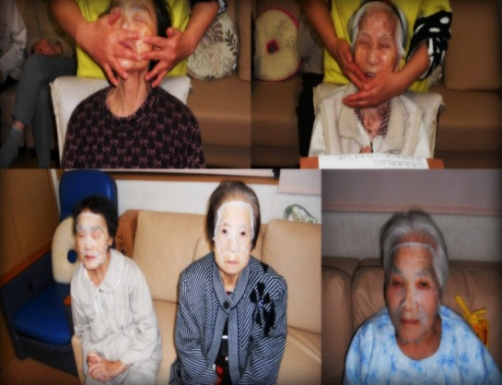**他にも、たくさんの呼び名のある1月ですがやはり、初～とついたり～始めなど物事の始まりを表す言葉が多いようです。さて、のんきさんでは、去年のメインイベント家族会も無事終了し、バラエティーに富んだ年末を過ごしました。**

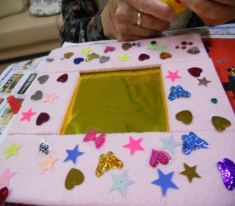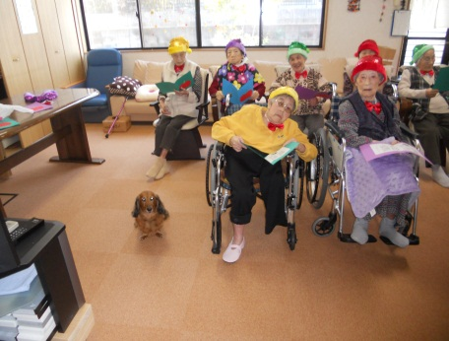

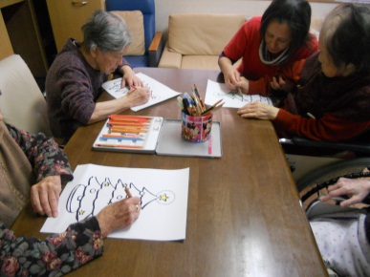　　　　　　　　　**というわけで、家族会の為に皆さんメイクアップを入念にしたり、**

**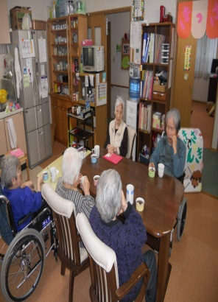　　　　　　　　　出し物の合唱の練習に打ち込んだりプレゼント作りもしました。**

**もちろん、いつものように皆でお茶したり創作したりドライブした**

**り、年末もいつもと変りない日々をのんきに過ごしました。**

**のんきさん通信**

藤原様、早くよくなりますように

C:\Users\mugio\AppData\Local\Microsoft\Windows\Temporary Internet Files\Content.IE5\HMZSYZSS\MC900394550[1].wmf　　　　　　　　　　　　　　　**平成25年1月3日発行　第123号**

あんこタップリね！

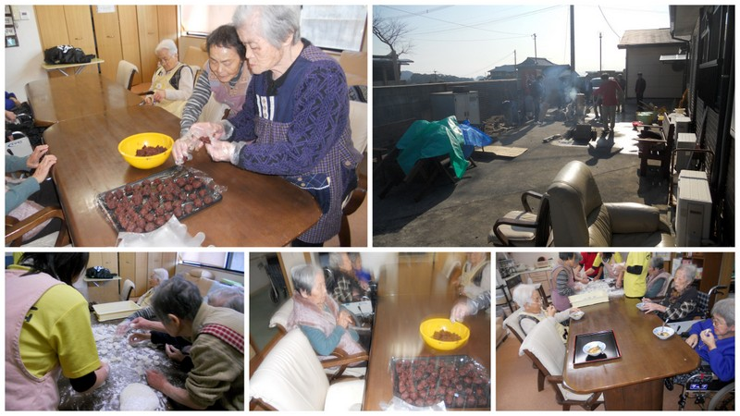

**藤原様入院中にお誕生日でした。**

C:\Users\mugio\AppData\Local\Microsoft\Windows\Temporary Internet Files\Content.IE5\DFYPR4BG\MC900398601[1].wmf

大正１０年１月１３日生　古賀秀子様

**２７日は、もちつきがありました♪**　　　　　　　　　　昭和６年１月８日生　　 天野昭代様

## C:\Users\mugio\AppData\Local\Microsoft\Windows\Temporary Internet Files\Content.IE5\DFYPR4BG\MC900404131[1].wmf

## NHKでは、オンラインで「認知症　その時　あなたは」という認知症キャンペーンを行っています。

## 関連図書やビデオライブラリーなどの貸し出しや情報提供も行っているようです。その中から、認知症

## 早期発見のための簡単なチェックリストが掲載されていますのでご紹介します。

## C:\Users\mugio\AppData\Local\Microsoft\Windows\Temporary Internet Files\Content.IE5\DFYPR4BG\MC900058917[1].wmf認知症チェックリスト

1. 同じことを言ったり聞いたりする。②物の名前が出てこなくなった。

③置き忘れやしまい忘れが目立ってきた。④以前はあった興味や関心が失われた。

⑤蛇口、ガス栓の締め忘れ、火の用心ができなくなった。⑥だらしなくなった。

⑦日課をしなくなった。　⑧時間や場所の感覚が不確かになった。⑨慣れたところで道に迷った。

⑩財布などを盜まれたと言う。⑪些細なことで怒りっぽくなった。⑫複雑なテレビドラマが理解出来ない。

⑬夜中に急に起きだして騒いだ。（国立長寿医療センターで使われているチェックリストより）

※【この認知症チェック項目は、あくまでも目安です。認知症を診断するものではありません】

さて、「３つ以上当てはまる方は、もの忘れ外来などの専門医へご相談を」ということです。

C:\Users\mugio\AppData\Local\Microsoft\Windows\Temporary Internet Files\Content.IE5\DFYPR4BG\MC900445804[1].wmf　　　　　　　　　　　**スタッフ紹介**

　　　　　　　　　　　　　　　　　　　　　　　　　　　　　のんきさんが誇る若手アクティブレディ！

C:\Users\mugio\AppData\Local\Microsoft\Windows\Temporary Internet Files\Content.IE5\1VMG7M9N\MC900222923[1].wmf　　　　　　　　　　　　　　　　　　　　　　　　　　　　　改めまして、スタッフの白井です！

のんきさんの１月は、大きな　　　　　　　　　　　　　　　のんきさんに入職して３年目です。今では

　行事は予定されていません。　　　　　　　　　　　　　　　利用者の皆様も「おねーちゃん」、「マイちゃーん」

日々のレクレーションの中では　　　　　　　　　　　　　　と呼んで下さり、とても嬉しく思っています。

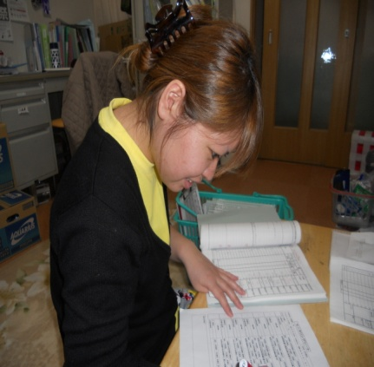　１月にふさわしい季節レクとしてこれからも利用者様と一緒に楽しくたくさんの

　初詣、どんど焼きなどに小グループ　　　　　　　　　　　　想い出をつくっていきたいと思います

　で、出かけていく予定です。

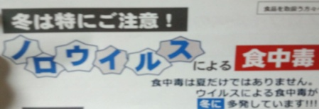**お知らせⅠ**

**今年の予定**

**大きな行事は、恒例の夏・冬の家族会や、バーベキュー、**

**母の日食事会、もりフォーラム。**

**他に、お花見やひな祭り見学、グリーンパーク**

|  |
| --- |
| **グループホームのんきさんは【一期一会】を座右の銘にし御利用者様が日々を楽しく暮らしていくことを第一義としております。また地域に開かれた拠点となるようスタッフ、ご利用者共々頑張っております。**  **グループホームのんきさん　小倉南区沼本町2‐8‐37**  **☎093‐474‐7727　　FAX093‐474‐7728**  **なんでもお気軽にご相談下さい♪**  **施設長　黒木みよ子　　　　管理者　石川　幸江** |

**などが予定されています。更に、個別には、カラオケ　　　冬に流行るこわーいウイルス食中毒！厚労省からの呼び旦過市場、イルミネーション見学などバラエティー　　　　かけです。手洗い。うがいを入念にし食べ物はよく加熱**

**に富んだ取り組みも予定されています。　　　　　　　　　しましょう。またこのウイルスの消毒は「次亜塩素酸ナ**

**トリウム」（塩素系ハイター）が効果的です。**

**お知らせⅡ**

**事務の大久保氏が昨年１２月末を以て、退職されました。**

**お疲れさまでした。**